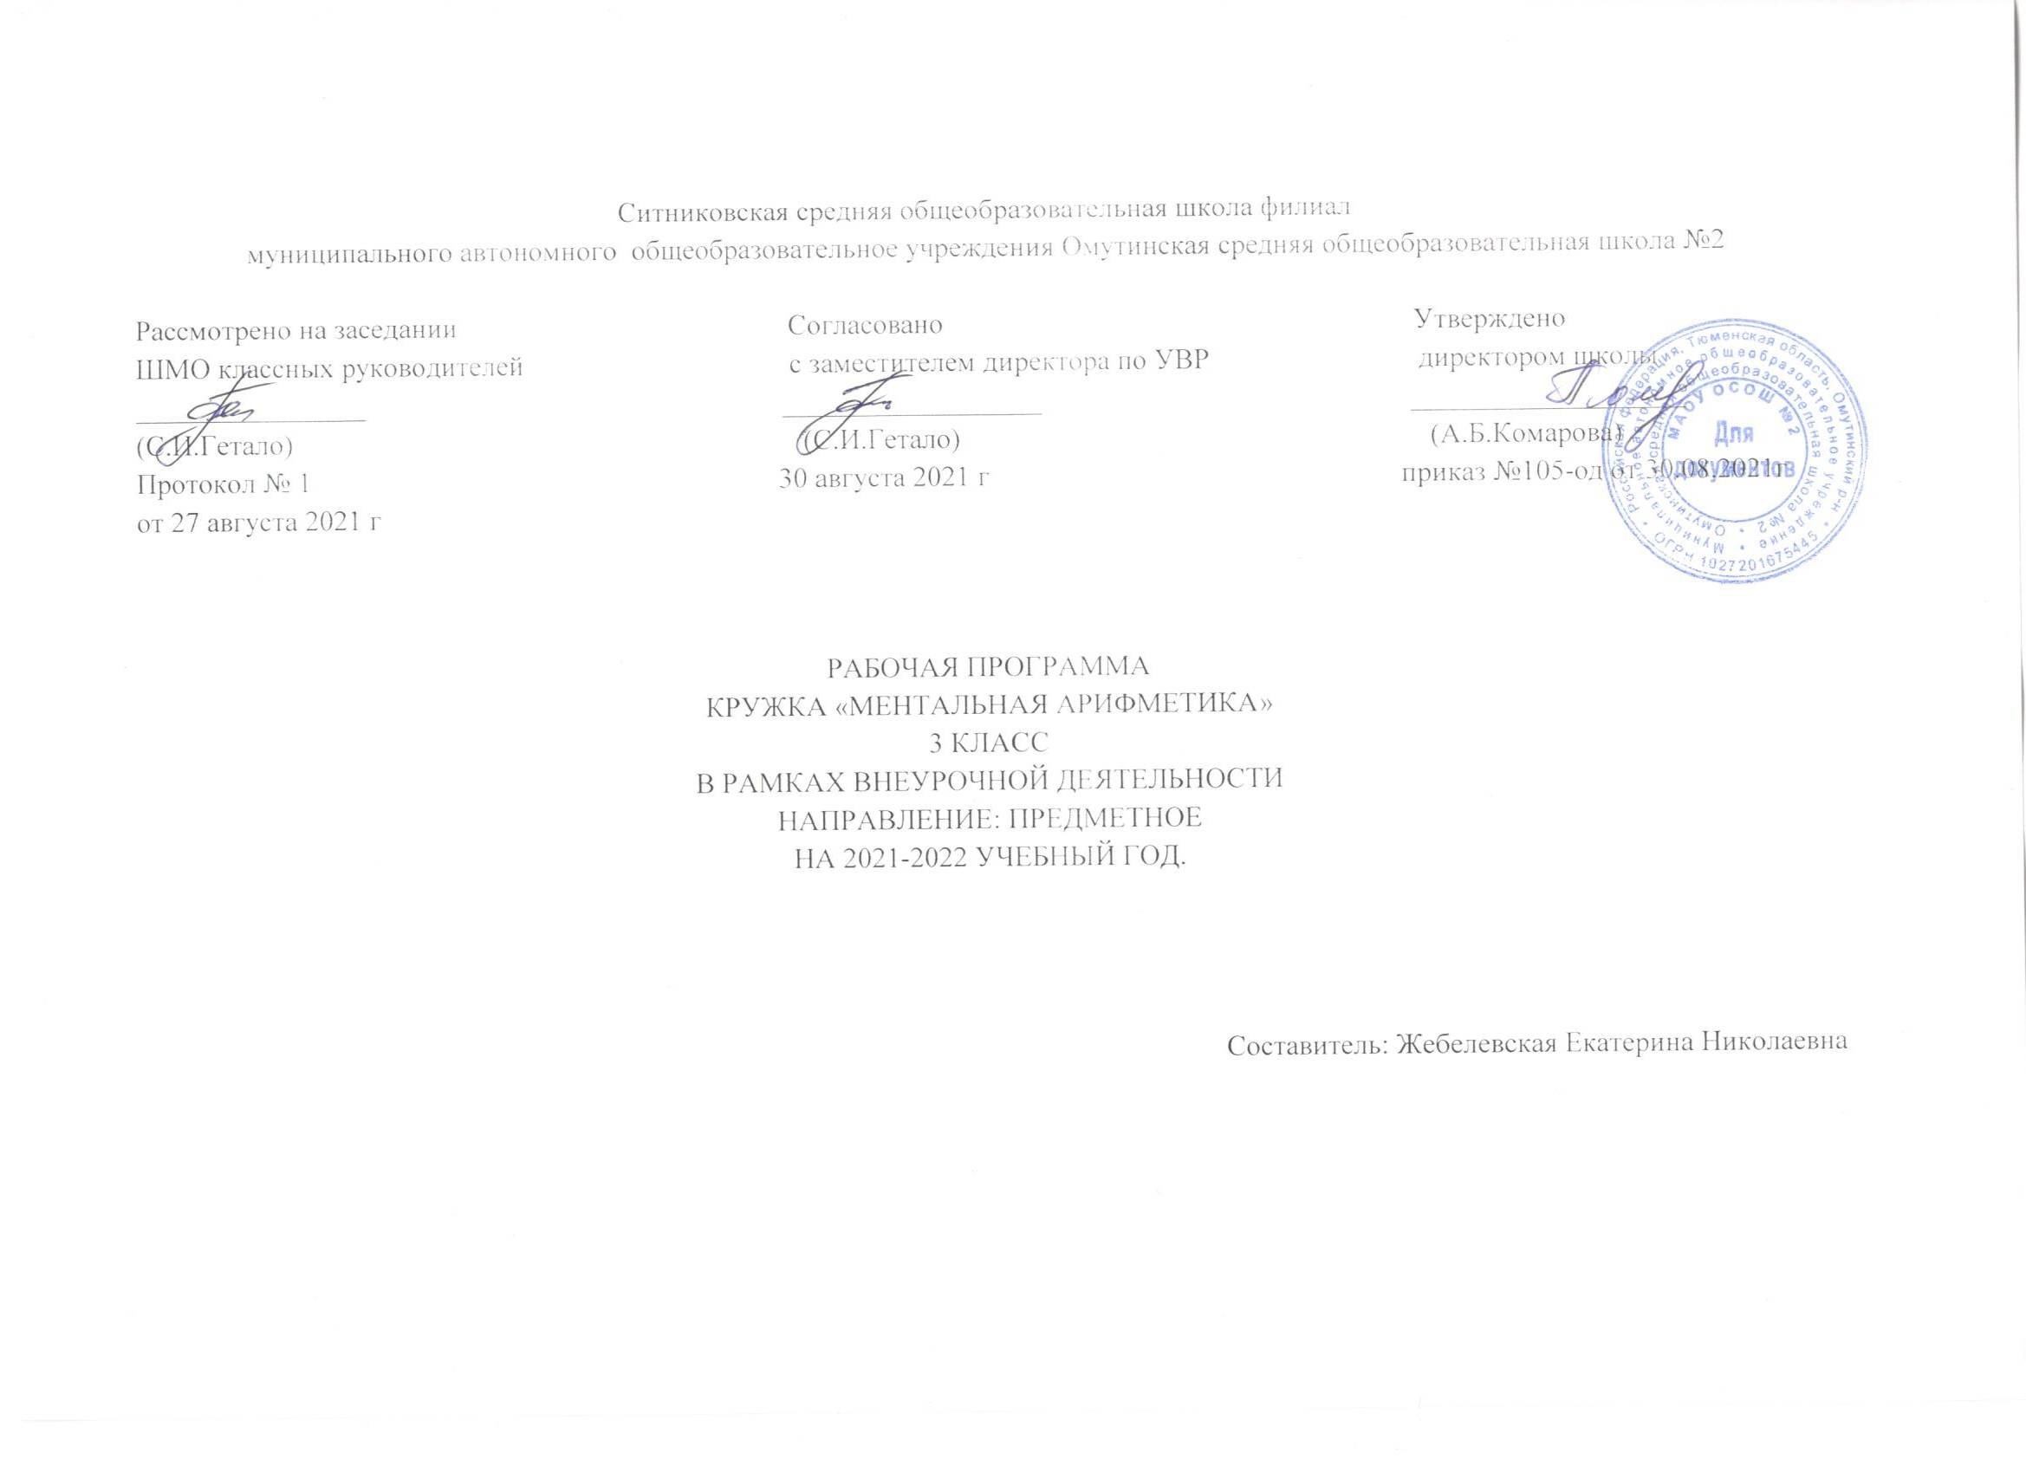
I.Планируемые результаты

Актуальность программы определена тем, что младшие школьники должны иметь мотивацию к обучению математики, стремиться развивать свои интеллектуальные возможности.
Данная программа позволяет учащимся ознакомиться со многими интересными вопросами математики на данном этапе обучения, выходящими за рамки школьной программы, расширить целостное представление о проблеме данной науки. Решение математических задач, связанных с логическим мышлением закрепит интерес детей к познавательной деятельности, будет способствовать развитию мыслительных операций и общему интеллектуальному развитию.
Целью факультативных занятий «Учись учиться» является повышение уровня математического развития учащихся. Достигается данная цель решением следующих задач:
- развивать у учащихся способность решать определённую задачу несколькими способами и находить среди них наиболее простые и оригинальные (гибкость мышления);
- развивать у учащихся способность вести грамотные рассуждения (логика рассуждений);
- развивать у учащихся способность вычленять необходимые, существенные признаки объекта или процесса через абстрагирование от остальных, несущественных (степень абстрагирования);
- развивать у учащихся способность к динамичному отражению различных математических объектов в необходимых сочетаниях и связях (пространственное воображение);
- развивать у учащихся способность видеть окончательное решение задачи, при котором вывод основывается на догадке, чувстве, почти внезапном (математическая интуиция);
- развивать у учащихся исследовательские умения, познавательную и творческую активность;
- формировать устойчивый интерес учащихся к предмету «Математика» посредством решения нестандартных и занимательных задач.
При отборе и построении содержания программы факультативных занятий в основу положены следующие дидактические принципы:
- научности, согласно которому представленный в программе факультативных занятий материал должен соответствовать современным научным представлениям; в процессе обучения учащиеся должны познакомиться с некоторыми методами и приёмами научно-исследовательской работы (наблюдение, описание, эксперимент и т.д.), педагог, опираясь на личный опыт учащихся, переводит его на более высокий уровень;
- преемственности и перспективности, согласно которому обучение строится с использованием предыдущих знаний и умений учащихся с учётом перспективы (подготавливая их к восприятию более сложного материала), а также обеспечивается взаимосвязь каждого компонента педагогической системы в содержательном, организационном и деятельностном аспектах;
- практической направленности, который ориентирует на подготовку учащихся к применению полученных знаний и умений в реальной жизни;
- творческого обучения, который предполагает включение учащихся в самостоятельную творческую деятельность, формирование творческих качеств личности;
- психологической комфортности, в соответствии с которым необходимо учитывать интересы, потребности, задатки и способности, создавая комфортные условия для каждого учащегося.
Методологическую основу организации факультативных занятий «Учись учиться» обеспечивает личностно-деятельностный подход, который признаёт центром внимания личность учащегося с его интересами, способностями, потребностями. С точки зрения этого подхода ученик рассматривается как субъект деятельности, что предполагает сотрудничество и взаимодействие обучающего и обучаемого, создание и поддержание положительной мотивации к процессу получения новых знаний и саморазвития. В ходе обучения предполагается учёт индивидуальных и возрастных особенностей учащихся.
Программа факультативных занятий предусматривает работу с учащимися 3-их классов общеобразовательных учреждений и рассчитана на 32 часа.
Такое распределение нагрузки объясняется в первую очередь психофизическими особенностями учащихся данного возраста, а также объёмом изучаемого программного материала по математике для соответствующего класса общеобразовательных учреждений.
Содержание программы факультативных занятий для третьего класса представлено пятью разделами:
- Из истории. Детям о прошлом;
- Математические чудеса и тайны;
- Наглядная геометрия;
- Занимательные задачи;
- Заключительные занятия.
В программе предлагается определённая последовательность изучения разделов.
В рамках факультативных занятий учащиеся познакомятся с решением нестандартных, занимательных, старинных и шуточных задач, с возможностями выполнения заданий разными способами, с правилами построения логических рассуждений, с конструированием и рисованием геометрических фигур и их развёрток, с заданиями на деление и разрезание геометрических фигур, с различными играми, имеющими математическую направленность, с игровыми стратегиями, математическими фокусами.

Ожидаемые результаты:

По окончании обучения учащиеся должны знать:

- нестандартные методы решения различных математических задач;
- логические приемы, применяемые при решении задач;
- интересные факты биографии известных ученых-математиков;
- основные факты истории развития математики.

По окончании обучения учащиеся должны уметь:

- рассуждать при решении логических задач, задач на смекалку, задач на
эрудицию и интуицию;
- применять нестандартные методы при решении программных задач
- решать числовые ребусы, различного вида занимательные задачи,
- разгадывать ожидаемые и самостоятельно составлять магические квадраты и математические кроссворды, пользоваться рациональными приёмами устных и письменных вычислений.

II.Содержание

I. Раздел. Из истории. Детям о прошлом. (9 часов)

В этом разделе ребята познакомятся с историей возникновения счёта, узнают интересные биографические факты из жизни талантливых математиков С.В. Ковалевской и Архимеда, расширят знания о календарном времени, о старинных мерах длины (локоть, сажень, пядь, ладонь), сформируют представление о точных и приближенных числах, об открытии нуля, о числовых мозаиках. Дидактические игры «Веселый калейдоскоп», «Задумай число», «Самый самый» помогут детям ознакомиться с правилами и приемами быстрого счета.

II. Раздел. Математические чудеса и тайны. (7 часов)

Через занимательные упражнения дети узнают, что такое математические ребусы, игры, логические задания, математические забавы, фокусы, научатся составлять, разгадывать кроссворды, проводить фокусы, составлять фигуры из «Танграма». Такие занятия способствуют развитию мышления, логики, сообразительности, математических способностей, расширяют кругозор и прививают интерес к математике.

III. Раздел. Наглядная геометрия. (6 часов)

В этом разделе на практических занятиях ребята научатся преобразовывать и конструировать геометрические фигуры, выполнять графическое моделирование, расширят представление о пространственных фигурах, отработают навыки нахождения площади и объёма разными способами.

IV. Раздел. Занимательные задачи. (8 часов)

Тематика раздела формирует представление о занимательных старинных задачах, об истинных и ложных высказываниях. Дети научатся решать задачи на движение, повышенной трудности разными способами. На уроках дети развивают логику, память, речь, умение работать в группах, усидчивость, взаимопомощь.

V. Раздел. Заключительные занятия. (2 часа)

На заключительных занятиях ребята обобщают и закрепляют полученные знания в виде урока- соревнования (КВН), учатся выпускать математические газеты.

III.Тематическое планирование

№  п/п | Тема | Дата | Кол-во  часов | Цели и задачи | Тип  занятия | Оборудо вание | Литература
Из истории. Детям о прошлом.(9ч)
1 | Как люди научились считать |  | 1 | Рассказать детям о том, как люди научились считать.  1. Познакомить с историей возникновения счета.  2. Развивать любознательность, кругозор детей, память, речь.  3. Прививать интерес к предмету математики. | Лекция | иллюстрация, дидактический материал | Л.Г. Петерсон «Математика» 3 класс стр.72-75
2 | Из истории развития счёта игра «Весёлый калейдоскоп» |  | 1 | 1. Сформировать представление детей о происхождении счета.  2. Развивать мышление, навыки счета, внимание.  3. Прививать интерес к предмету. | Комбинированный | дидактический материал | Л.Г. Петерсон «Математика» 3 класс стр.75-78
3 | Правила и приёмы быстрого счёта. Конкурс «Кто быстрее сосчитает» |  | 1 | Познакомить с правилами и приёмами быстрого счета.  1. Научить быстрому счету в пределах 100, 1000.  2. Развивать внимание, мышление, навыки счета  3. Прививать интерес к предмету. | Комбинированный | карточки-тренажеры, дидактический материал. | А.Б. Акпаева « Сборник задач и упражнений» 4 класс стр. 18-22
4 | Числовые мозаики |  | 1 | Сформировать представления о числовых мозаиках.  1. Отрабатывать умения в решении головоломок с числами.  2. Развивать интерес к математике через творческие, занимательные задания;  3. Развивать логическое мышление.  4. Воспитывать чувство взаимопомощи, самостоятельность. | Закрепление пройденного материала. | Карточки и диск с головоломками, карта путешествия на остров Веселый счет, картина корабля, ребусы, роботы – жители острова, изготовленные учащимися, интерактивная доска, магнитофон. | Интернет
5 | Талантливая женщина математик С.В. Ковалевская. Игра «Задумай число» |  | 1 | 1. Сформировать представление о жизни и деятельности С.В. Ковалевской.  2. Расширить кругозор детей, любознательность, целеустремлённость. 3. Прививать интерес к математике. | Лекция | портрет, дидактические игры | Интернет
6 | Точные и приближённые числа |  | 1 | На основе сравнения величин дать первичное понятие точных и приближённых чисел. Повторить соотношения мер времени, массы и длины.  1. Способствовать формированию понятий «закономерность и случайность»  2. Развивать логическое мышление создать условия для формирования универсальных учебных действий.  3.Воспитывать толерантное отношение друг к другу, умение выслушивать  собеседника и принимать его точку зрения. | Урок новых знаний | демонстрационные карточки, индивидуальные карточки для учащихся. | Интернет
7 | Зарождение календаря и пути его совершенствования. |  | 1 | 1. Углубить представление об истории зарождения календаря с древних времен до наших дней.  2. Расширить словарный запас, внимание, память.  3. Прививать интерес к теме. | Лекция | календарь времени | Л.Г. Петерсон «Математика» 3 класс стр.189-192
8 | Открытие нуля. |  | 1 | 1. Сформировать представление учащихся об открытии нуля.  2. Развивать словарный запас, память, внимание, любознательность.  3. Прививать интерес к математике. | Лекция | Словарные слова | Интернет
9 | Старинные меры длины (локоть, сажень, пядь, ладонь). Игра «Самый, самый» |  | 1 | Познакомить учащихся с происхождением мер длины.  1. Показать, что их возникновение связано с практическими потребностями человека.  2. Развивать пространственное мышление.  3. Прививать интерес к математике. | Лекция | Словарь единиц длины | Интернет
Математические чудеса и тайны (7ч.)
10 | Математические ребусы и игры. Весёлые разминки. |  | 1 | Через занимательные упражнения содействовать поднятию интереса детей к математике, расширению их кругозора, развития математических способностей. | Урок-игра | Ребусы, кубики трёх цветов: красный, зеленый, синий; геометрические фигуры: треугольник, квадрат. | Д. Доспамбетов «Казахская народная занимательная арифметика» стр.162-178
11 | Логические задания с числами и цифрами (магические квадраты, цепочки, закономерности) |  | 1 | Сформировать представление о заданиях развивающие логическое мышление.  1. Обеспечить усвоение учащимися заданий повышенной трудности.  2. Создать условия для развития логики, мышления, памяти и внимания. | Комбинированный | магические квадраты, цепочки и закономерности. | Н.И.Удодова «Логические и комбинаторские задачи» стр.111
12 | Математические забавы. Решение и составление ребусов. |  | 1 | Формировать познавательную активность и широту кругозора.  Повысить уровень математического мышления и интереса к математике. | Урок-игра | Высказывания о математике, карточки с заданиями | А.Б.Акпаева»Занимательная математика» 3класс стр.167-178
13 | Математические фокусы |  | 1 | Сформировать представление о математических фокусах.  Научить проводить математические фокусы.  Развивать мышление, логику и сообразительность. | Игра | Карточки с числами, палочки | А.Б.Акпаева « Занимательная математика» 3 класс стр.203-208
14 | Китайская головоломка «Танграм» |  | 1 | Познакомить учащихся с историей танграма, определить фигуры, из которых состоит танграм.  Развивать умение составлять фигуры из танграма; коммуникативную и творческую компетентности. | Урок практикум | Геометрические фигуры, квадраты для разрезания | Интернет
15 | Математические кроссворды. |  | 1 | Углубить представление о математических кроссвордах.  Научить составлять и разгадывать кроссворды.  Прививать интерес к математике | комбинированный | Математические кроссворды | Я.И.Перельман « Вторая сотня головоломок» стр.158
16 | Математические горки. Наглядная алгебра. Игра «У кого, какая цифра» |  | 1 | Сформировать понятие о наглядной алгебре.  Закрепить знание табличных способов умножения и деления.  Развивать навыки письменного и устного счёта, мыслительную деятельность учащихся при решении задач, анализе выражений и равенств. | Комбинированный | Цветовые кружки, гномики | Д.Доспамбетов « Казахская народная занимательная арифметика» стр.235-240
Наглядная геометрия (6ч.)
17 | Преобразование геометрических фигур. |  | 1 | 1. Обобщить знания о геометрических фигурах, учить зрительному анализу с помощью логических задач.  2. Развивать практические навыки преобразования геометрических фигур на плоскости, развивать смекалку и находчивость.  3. Воспитывать трудолюбие, аккуратность, ответственность и интерес к геометрии. | Урок практикум | Геометрические фигуры | Л.Г. Петерсон « Математика» 3 класс стр.173-176
18 | Пространственные фигуры. Числовые головоломки. |  | 1 | Развитие пространственных представлений и конструкторских умений учащихся.  1. Формировать у учащихся понятие и представления о пространственных геометрических фигурах – геометрических телах.  2. Развивать умение сравнивать.  3. Прививать интерес к науке геометрии. | Урок практикум | иллюстрации предметов и объектов, содержащих геометрические тела, карточки с названием геометрических тел, чертёж с изображением призмы, конуса, цилиндра, “ромашка” с вопросами, 2 одинаковых набора моделей геометрических тел. | Л.Г.Петерсон « Математика» 4 класс стр. 169-174
19 | Конструирование фигур. Решение задач на нахождение площади и объёма пространственных фигур. |  | 1 | 1. Обучение учащихся деятельности моделирования и формирования на этой основе геометрических понятий и пространственного мышления.  2. Вести работу по расширению геометрических знаний учащихся, развитого пространственного воображения и логического мышления, формированию графической грамотности, элементов конструкторского мышления и конструкторских умений.  2. Развивать интерес к математике, активность и внимание учащихся. | Урок практикум | геометрические фигуры, счётные палочки. Формулы | Л.Лонг «Загадочная геометрия»стр.128
20 | Геометрический турнир |  | 1 | Закрепить геометрические понятия, умение решать геометрические задачи.  Воспитывать волю к победе, желание испытать свои силы. | Урок – игра | Карточки с заданиями | Л.Г.Петерсон « Математика» 3 класс стр.345-348
21 | Графическое моделирование |  | 1 | Сформировать представление о графическом моделировании.  1. Научить выполнять графическое моделирование объёмных фигур.  2. Развивать мышление, воображение, фантазию. | Урок-практикум | Объёмные фигуры | Интернет
22 | Задачи на разрезание. |  | 1 | Формирование у учащихся практических умений и навыков при разрезании и складывании геометрических фигур.  1. Активизация познавательной деятельности школьников.  2. Обеспечение педагогических условий для развития творческого потенциала.  3. Развитие готовности к самообразованию. | Практическое занятие | Геометрические фигуры | Л.Лонг « Загадочная геометрия» стр.231
Занимательные задачи (8ч.)
23 | Решение занимательных задач. Меры в пословицах. |  | 1 | Сформировать представление о старинных мерах в пословицах.  Закрепить соотношения между единицами измерения длины, умение выражать значения величин в разных единицах измерения.  Развивать познавательные интересы, логическое мышление. | Урок нового материала | Пословицы, таблицы единиц длины, массы карточки с заданиями | Г.Г.Левитас « Нестандартные задачи на уроках математике в 3 классе» стр 60
24 | Задачи смекалки. Логическая игра «Молодцы и хитрецы» |  | 1 | Привитие интереса к предмету, дополнение знаний учащихся по математике.  Воспитание ответственности в принятии решения.  Умение работать в группах. | Комбинированный урок | Логические задачи | Н.И.Удодова « Смекай, считай, отгадывай» стр. 267
25/26 | Задачи на движение. Игра «Удивительный квадрат» |  | 2 | Сформировать представление о скорости, времени, расстоянии.  Научить решать задачи на движение.  Развивать память, речь, мышление, воображение.  Воспитывать любовь к предмету, аккуратность, усидчивость, взаимопомощь. | Урок нового материала | Формулы, таблицы | Л.Г.Петерсон « Математика» 3 класс стр.263-281
27 | Старинные занимательные задачи. |  | 1 | Сформировать представление о старинных занимательных задачах.  Научить решать старинные занимательные задачи.  Развивать мышление, логику, память, сообразительность, внимание. | Комбинированный урок | Тексты старинных задач, иллюстрация | Интернет
28/29 | Решение задач повышенной трудности |  | 2 | Сформировать представление о задачах повышенной трудности.  Научить решать задачи повышенной трудности.  Прививать интерес к предмету. | Урок новых знаний | Тексты задач, иллюстрация | Л.А.Дендюк «Решение математических задач и заданий повышенной сложности» стр.280
30 | Логические задачи. Истинные и ложные высказывания. |  | 1 | Сформировать представление об истинных и ложных высказываниях.  Научить решать логические задачи.  Прививать интерес к предмету. | комбинированный | Карточки с логическими заданиями | Б.П. Гейдман «Подготовка к математической олимпиаде» стр.128
Заключительные занятия (2ч.)
31 | Выпуск математической газеты |  | 1 | Научить выпускать математические газеты, развивать навыки работы в группах, прививать интерес к предмету | Урок творчества | Образцы математических газет | Интернет
32 | Математический КВН |  | 1 | Сплочение классного коллектива, развитие речи, кругозора учащихся.  Развитие навыков устного счета, внимания, абстрактного мышления, развитие логики.  Прививать интерес к предмету. | Урок - игра | Эмблемы у каждой команды, ручки, плакаты, карточки с заданиями. | Интернет

